CAHIER DE
DEPLOIEMENT



STAR WARS

Table des matières :

1 Introduction………………………………………………………………………………………..3

2 Prérequis…………………………………………………………………………………………..3

3 Compilation et déploiement……………………………………………………………………….4

4 Lancement………………………………………………………………………………………….4
1 Introduction :

L’application StarWars est une application web déployée sur un serveur d’application Tomcat servant des pages html au navigateur du client. Les données sont persistées dans une base MySQL.

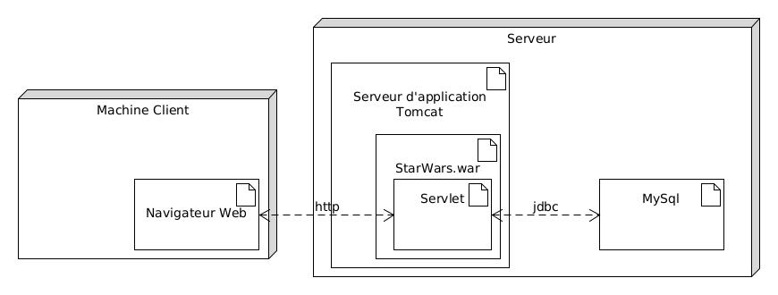

2 Prérequis :

Un JRE ou JDK version 7 ou plus. On utilise openjdk 11, trouvable ici : https://jdk.java.net/archive/
Définir la variable d’environnement $JAVA_HOME

MySQL Server, trouvable ici :
https://dev.mysql.com/downloads/mysql
Créer un utilisateur « admin » de mot de passe « admin »
« mysql -u root
GRANT ALL PRIVILEGES ON *.* TO ‘admin’@’localhost’ IDENTIFIED BY ‘admin’ ;
\q »
Créer une nouvelle base de données « star_wars »
« mysql -u admin -p
CREATE DATABASE star_wars ;
q »

Apache Tomcat. On utilise la version 8.5, trouvable ici : https://tomcat.apache.org/download-80.cgi

Maven. On utilise la dernière version, trouvable ici :
https://maven.apache.org/download.cgi
Ajouter {maven}/bin à la variable d’environnement $PATH.

3 Compilation et Déploiement :

Cloner le dépôt Git depuis le GtiLab LDNR :
‘git clone https://www.campus-numerique.eu/ldnr/gitlab/2022-2-java/equipe-3/star-wars.git’

Dans le dossier StarWars, exécuter la commande « mvn package »
Renomer target/StarWars-1.0-SNAPSHOT.war en StarWars.war puis le déplacer dans {tomcat}/webapps

4 Lancement :

Sous Linux, lancer {tomcat}/bin/startup.sh
Sous Windows, {tomcat}/bin/startup.bat
Dans un navigateur web, accéder à l’application à l’adresse http://localhost:8080/StarWars/

